    - Standart Oluşum Entalpileriyle Tepkime Entalpisinin Hesaplanması
Kimyasal tepkimelerde enerji değişimleri, maddelerin yapısal dönüşümlerinin anlaşılmasında temel bir rol oynar. Bir mumun yanması (Görsel A), bir pilin elektrik üretmesi ve bir uzay mekiğinin fırlatılması (Görsel B) gibi olaylar, kimyasal tepkimelerde gerçekleşen enerji dönüşümlerine günlük yaşamdan bazı örneklerdir. Bu süreçlerde maddeler yalnızca yeni ürünlere dönüşmez, aynı zamanda belirli miktarda enerji açığa çıkar veya çevreden enerji alır. Kimyasal değişimlerin enerji yönünü sayısal olarak ifade edebilmek, tepkimelerin hangi koşullarda gerçekleştiğini ve ne kadar enerji değişimi ile ilerlediğini anlamada kritik bir öneme sahiptir. Bu amaçla, maddelerin oluşum süreçlerinde ortaya çıkan enerji değişimlerinin düzenli ve karşılaştırılabilir biçimde ele alınmasını sağlayan bir yaklaşımlara ihtiyaç duyulur. Bir etkinlik yaparak tepkime entalpisinin nasıl hesaplanabileceğini keşfediniz.


Görsel A: Yanan mumlar Görsel B: uzay mekiğinin fırlatılması

Analiz ve Keşif Atölyesi 1.4.
Aşağıdaki tabloda çeşitli kimyasal tepkimeler ve bu tepkimelere ait standart oluşum entalpileri ($∆H°_{oluşum}$) ve standart tepkime entalpileri ($∆H°_{tepkime}$) verilmiştir.
Bazı maddelere ait 298,15 K’deki standart molar oluşum entalpileri (
$∆H°_{oluşum}$).
Madde | $∆H°_{oluşum}$ (kJ/mol)
H₂(g) | 0
F₂(g) | 0
O₂(g) | 0
H₂O(s) | -285,8
HF(g) | -271,1
CH₄(g) | -74,81
C₂H₂(g) | 226,7
C₂H₄(g) | 52,26
C₂H₆(g) | -84,68
C₃H₈(g) | -103,8
CO(g) | -110,5
CO₂(g) | -393,5

Bazı tepkimelere ait 298,15 K’deki standart molar tepkime entalpileri.
Tepkime | $∆H°_{tepkime}$ (kJ/mol)
2H₂(g) + O₂(g) → 2H₂O(s) | -571,6
H₂(g) + F₂(g) → 2HF(g) | -542,2
CH₄(g) + 2O₂(g) → CO₂(g) + 2H₂O(s) | -890,3
C₂H₂(g) + H₂(g) → C₂H₄(g) | -174,4
C₂H₄(g) + 3O₂(g) → 2CO₂(g) + 2H₂O(s) | -1410,9

- Tepkimelerin standart tepkime entalpilerinin hesaplanmasına ilişkin önermeler oluşturunuz.

………………………………………………………………………………………………………………………………………………………………………………………………………………………………………………………………………………………………

- Standart oluşum entalpisi verilerine dayanarak oluşturduğunuz önermeler ile herhangi bir veri kullanmadan, yalnızca ön bilgilerinize göre oluşturduğunuz önermeleri karşılaştırınız.

………………………………………………………………………………………………………………………………………………………………………………………………………………………………………………………………………………………………

- Oluşturduğunuz önermeleri ve tabloda verilen standart oluşum entalpi verilerini kullanarak aşağıda verilen tepkimeler için standart tepkime entalpilerini hesaplayınız.

- 2CO(g) + O₂(g) → 2CO₂(g)
NOT:Kimya 10, sayfa 60, Analiz-Keşif 1.7. deki çözüm alanlarından koyalım.

- C₂H₄(g) + H₂(g) → C₂H₆(g)

- C₃H₈(g) + 5O₂(g) → 3CO₂(g) + 4H₂O(s)

NOT Kâğıdı: Kimya10 sayfa 36 da etkinlik içinde kullandığımız post-it kalıbı
Standart tepkime entalpisi aşağıdaki formülle hesaplanır:

$$∆H°_{tepkime}= \sum{ν_{ürünler}} ∙ ∆H°_{oluşum}\left(ürünler\right)-\sum{ν_{girenler}} ∙ ∆H°_{oluşum}\left(girenler\right)$$

Burada $ν_{ürünler}$ ve $ν_{girenler}$ sırasıyla ürünler ve girenlerin stokiyometrik katsayılarıdır; $∆H°_{oluşum}\left(ürünler\right) ve ∆H°_{oluşum}\left(girenler\right)$ ise ürünler ve girenlerin standart oluşum entalpileridir.

- Standart tepkime entalpisi hesaplamalarınızın sonuçlarını verilen matematiksel modelden elde ettiğiniz hesaplama sonuçlarıyla karşılaştırarak sorgulayınız. Sorgulamalarınızı etkili iletişim kurarak sınıf içi tartışmalarla arkadaşlarınızla paylaşınız.

………………………………………………………………………………………………………………………………………………………………………………………………………………………………………………………………………………………………

- Etkinliğiniz “Formlar” bölümünde yer alan “Dereceli Puanlama Anahtarı” ile öğretmeniniz tarafından değerlendirilecektir.
Karekod alanı: Dereceli Puanlama Anahtarı

Standart oluşum entalpileri, bir bileşiğin en kararlı yapıdaki elementlerinden, standart koşullar altında bir molünün oluşması sırasında gerçekleşen enerji değişimini ifade eder. Elementlerin standart hâlindeki oluşum entalpisi sıfır kabul edilir ve bu durum, hesaplamalarda referans noktası oluşturur. Bu değerler, farklı maddelerin oluşum süreçlerinin karşılaştırılabilmesini sağlayan deneysel termodinamik büyüklüklerdir. Standart oluşum entalpileri, kimyasal maddelerin elementlerinden oluşurken meydana gelen enerji değişimlerini karşılaştırılabilir ve düzenli bir biçimde ifade etmeye yarayan temel termodinamik verilerden oluşur. Bu değerler, belirli standart koşullar altında deneysel olarak belirlenir ve tablolar hâlinde sunulur. Böylece farklı maddelerin oluşum süreçleri arasında nicel karşılaştırmalar yapılabilir ve kimyasal tepkimelerin enerji yönü daha sistematik bir şekilde analiz edilebilir. Tablo 1.2’de bazı bileşiklerin standart molar oluşum entalpileri verilmiştir.
H₂(g) + 1/2O₂(g) → H₂O(s) $∆H°_{tepkime}= ∆H°_{oluşum}=-285,8 kJ/mol$

C(k) + O₂(g) → CO₂(g) $∆H°_{tepkime}= ∆H°_{oluşum}=-110,5 kJ/mol$

C(k) + 2H₂(g) → CH₄(g) $∆H°_{tepkime}= ∆H°_{oluşum}=-74,81 kJ/mol$

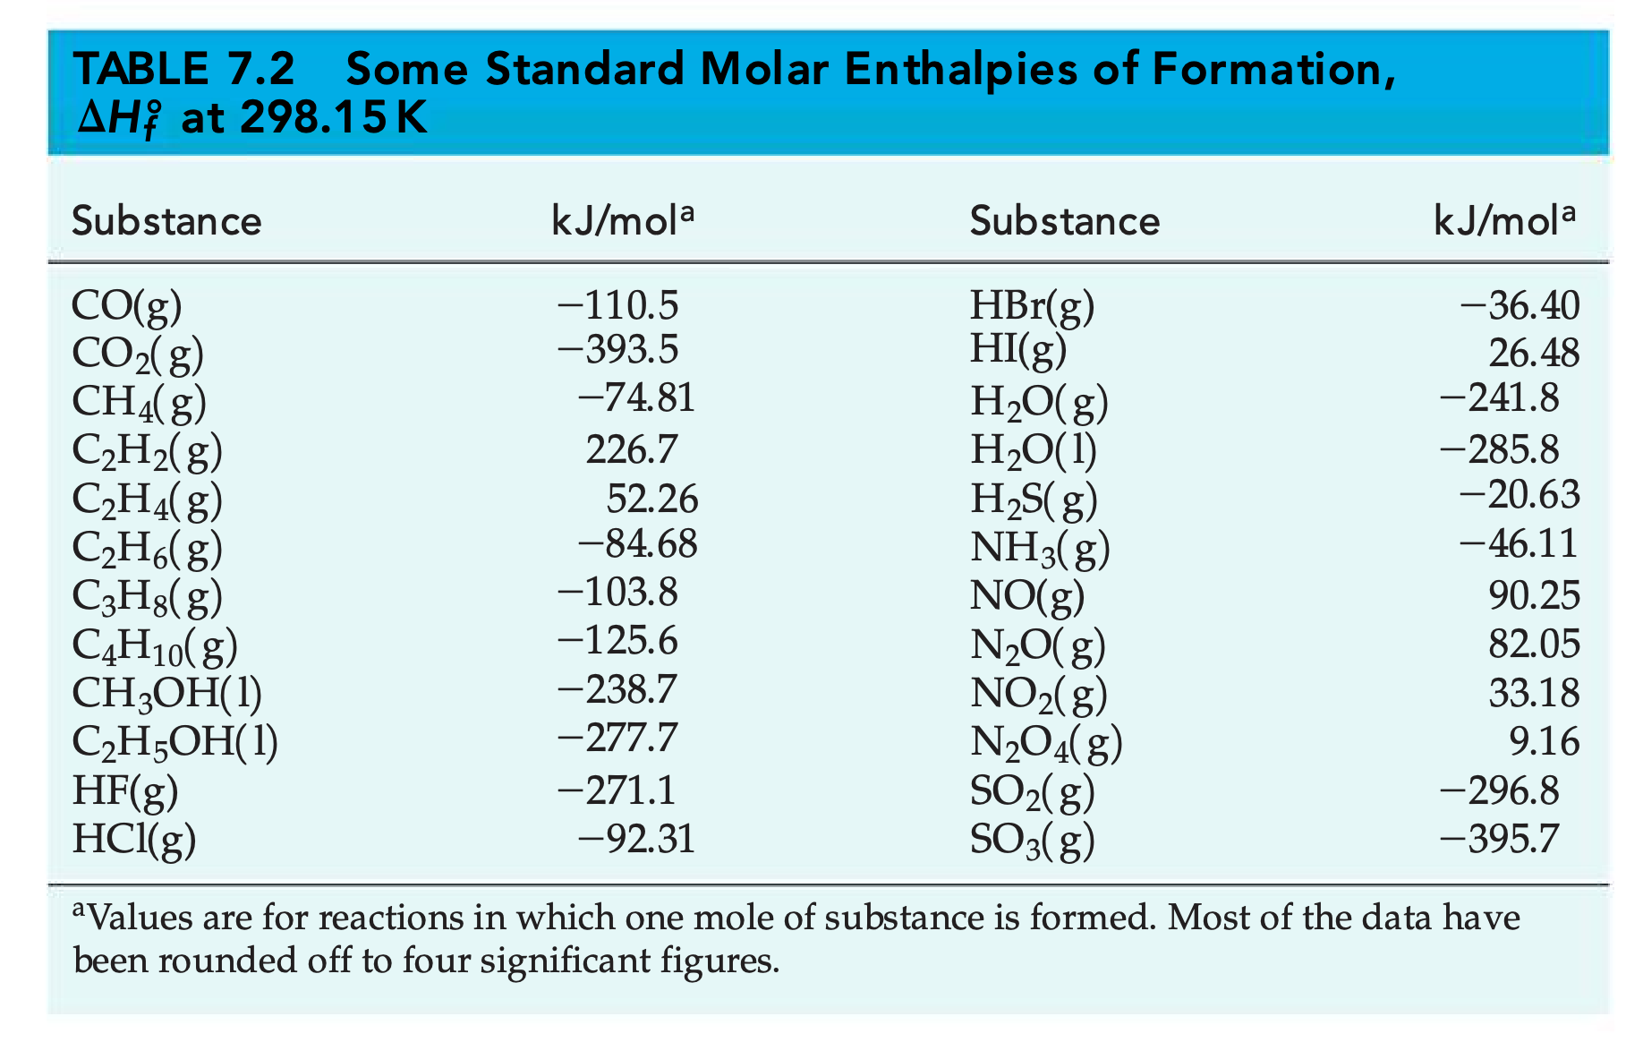
NOT: Bu tabloda yer alan bileşikler ve entalpi rakamı aşağıdaki Tablo1.2. ye yazılsın. Bir kısmını zaten yazılmış, dublikasyon olmamasına dikkat edelim.
Tablo 1.2.: Bazı bileşiklere ait 298,15 K’deki standart molar oluşum entalpileri.
Bileşik | $∆H°_{oluşum}$ (kJ/mol)
H₂O(s) | -285,8
H₂O(g) | -241,8
HF(g) | -271,1
CH₄(g) | -74,81
C₂H₂(g) | 226,7
C₂H₄(g) | 52,26
C₂H₆(g) | -84,68
C₃H₈(g) | -103,8
C₄H₁₀(g) | -125,6
CO(g) | -110,5
CO₂(g) | -393,5
N₂O₅(g) | 11,3
PCl₃(g) | -287,0
PCl₅(g) | -374,9
SO₂(g) | -296,8
SO₃(g) | -395,7
Kaynak: Petrucci, Herring, Madura, Bissonnette
Bir kimyasal tepkimenin gerçekleşmesi sırasında, bağların kırılması ve yeni bağların oluşmasıyla birlikte sistemin enerjisi değişir. Bu değişim, giren ve ürün maddelerin standart oluşum entalpileri kullanılarak sayısal olarak hesaplanabilir. Hesaplama sürecinde, ürünlerin toplam standart oluşum entalpilerinden girenlerin toplam standart oluşum entalpileri çıkarılır. Bu yaklaşım, tepkime sırasındaki enerji değişimi hesaplamayı mümkün kılar.

Örnek-Çözüm Atölyesi 1.3.
C₂H₆(g) + 7/2O₂(g) → 2CO₂(g) + 3H₂O(s) standart tepkimesine ait tepkime entalpisi değerini Tablo 1.2’de verilen standart molar oluşum entalpilerini kullanarak hesaplayınız.

Çözüm:
Verilen tepkimede yer alan maddelerin standart molar oluşum entalpileri kullanılarak aşağıdaki denklem yazılabilir.
$$∆H°_{tepkime}= 2∙∆H°_{oluşum}\left[{CO}_{2}\left(g\right)\right]+3∙∆H°_{oluşum}\left[H_{2}O\left(s\right)\right]- ∆H°_{oluşum}[C_{2}H_{6}\left(g\right)]$$

$$∆H°_{tepkime}= 2∙(-393,5)\frac{kJ}{mol}+3∙(-285,8)\frac{kJ}{mol}-(-84,68)\frac{kJ}{mol}= -1559,7\frac{kJ}{mol}$$

Örnek-Çözüm Atölyesi 1.4.
2SO₂(g) + O₂(g) → 2SO₃(g) tepkimesine ait standart tepkime entalpisi değerini Tablo 1.2’de verilen standart molar oluşum entalpilerini kullanarak hesaplayınız.

Çözüm:
Verilen tepkimede yer alan maddelerin standart molar oluşum entalpileri kullanılarak aşağıdaki denklem yazılabilir.
$$∆H°_{tepkime}= 2∙∆H°_{oluşum}\left[{SO}_{3}\left(g\right)\right]- 2∙∆H°_{oluşum}[{SO}_{2}\left(g\right)]$$

$$∆H°_{tepkime}= 2∙\left(-395,7\right)\frac{kJ}{mol}-2∙(-296,8)\frac{kJ}{mol}= -197,8\frac{kJ}{mol}$$

Endotermik ve Ekzotermik Tepkimeler (NOT: Bu başlığı bir önceki konuya kaydırılacak. Sıra Sizde 1.3 ün hemen önüne alınacak)
Endotermik tepkimeler gerçekleşirken sistem çevreden ısı alır. Bu tür tepkimelerde ürünlerin toplam potansiyel enerjisi girenlerin toplam potansiyel enerjisinden daha büyüktür. Ekzotermik tepkimeler gerçekleşirken sistem çevreye ısı verir. Bu tür tepkimelerde ürünlerin toplam potansiyel enerjisi girenlerin toplam potansiyel enerjisinden daha küçüktür (Görsel C).

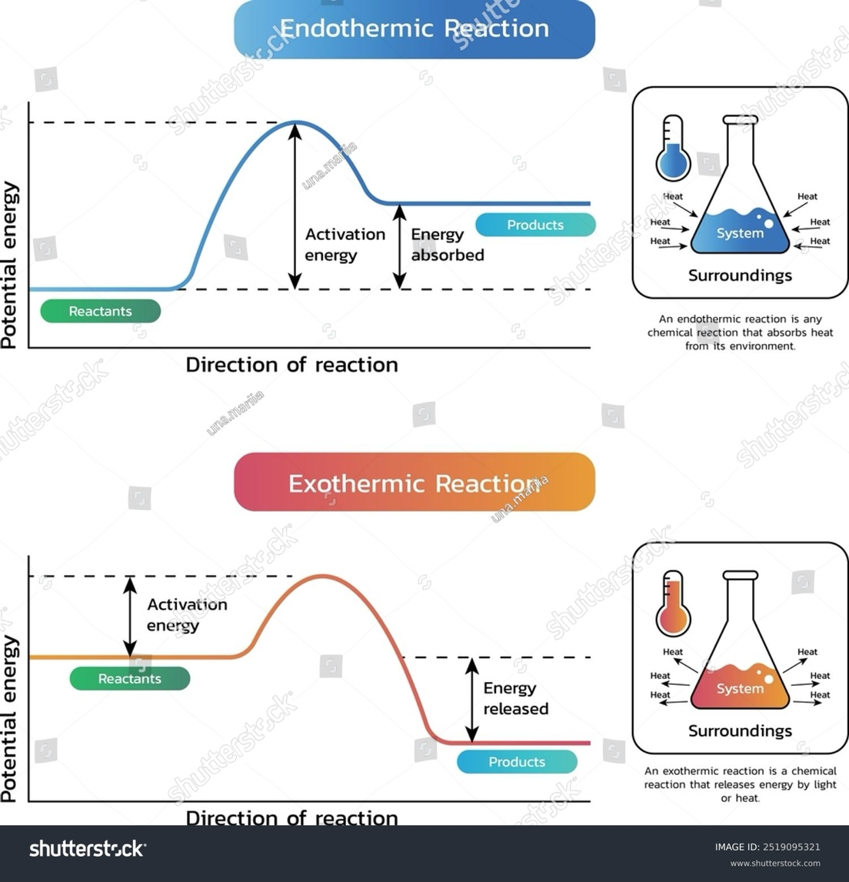
Görsel C: Endotermik ve ekzotermik tepkimeler için potansiyel enerji-tepkime koordinatı grafikleri.
NOT: yazılar Türkçeye çevrilecek. Endothermic reaction: Endotermik tepkime, Exothermic reaction: Ekzotermik tepkime, Potential energy: Potansiyel enerji, Direction of reaction: Tepkime koordinatı, heat: ısı, system: sistem, energy absorbed: enerji alır, energy released: enerji verir, surroundings: çevre.

Sıra Sizde 1.4.
Verilen tepkimelerin standart entalpi değişimlerini standart oluşum entalpilerini kullanarak hesaplayınız.
NOT: Sıra sizde tam bir sayfa kaplasın, boşluk kalırsa ekleme yaparım.

- 2C₂H₆ + 7O₂ → 4CO₂ + 6H₂O
NOT:Kimya 10, sayfa 64, sıra sizde 1.7. deki çözüm alanlarından koyalım.

- H₂ + Cl₂ → 2HCl

- 2N₂ + 5O₂ → 2N₂O₅

- C₂H₂ + 2H₂ → C₂H₆

- PCl₃ + Cl₂ → PCl₅

Standart oluşum entalpi verileri kullanılarak bazı tepkimelerin standart tepkime entalpilerini hesaplayacağınız etkileşimli içeriğe ulaşmak için karekodu okutunuz.
Karekod alanı: Etkileşimli içerik (Kim11.1.4)

Kaynakça
- Petrucci, sayfa 269

